Способы кражи денег с банковских карт, становятся все более популярными в России.

Кража карты
Мошенники воруют карту уже после того, как был подсмотрен ПИН-код (сделать это просто при помощи обычной слежки за человеком). Мошенники могут, подключит видеокамеру возле банкомата и таким способом узнать ПИН-код.

Мошенники представляются работниками банка
Человеку поступает СМС с номера 900 (сервисный номер Сбербанка), в котором неизвестное лицо просит перевести ему некоторую сумму денег, которая спишется со счета потребителя, если в ответном сообщении отправить присланный цифровой код. Далее сотрудник «Сбербанка» говорит, что надо остаться на линии, написать ответ на сообщение — код, который там указан, вставить пробел и слово — «отмена перевода». После этого деньги, вместе со специалистом службы безопасности банка, бесследно исчезают.

Скимминг (от англ. skim — снимать сливки)
Это кража данных карты при помощи специального считывающего устройства (скиммера). К банкомату прикрепляется фальшивая клавиатура (нажимая на которую владелец кредитной карты (сам того не ведая) передает в чужие руки конфиденциальную информацию) или портативная микро-видеокамера (с их помощью «перехватывается» пин-код), а в кардридер (картоприемник) устанавливается считывающее устройство. Злоумышленники копируют всю информацию с магнитной полосы карты (имя держателя, номер карты, срок окончания срока ее действия, CVV- и CVC-код). Стать жертвой скимминга можно не только снимая наличные, но и оплачивая покупки в торговых точках.
Мошенники производят установку поддельных банкоматов, в которые все необходимые устройства уже вмонтированы. Такие изделия представляют собой полую коробку с вмонтированным в ней скиммером. Пользователь вставляет карту в кардридер и видит сообщение о невозможности проведения операции с деньгами. Он забирает карту и идет искать следующий банкомат.

«Мама, у меня проблемы, не звони, переведи

деньги на этот счет»
Простая и эффективная схема, использования родительских чувств в корыстных целях. Даже если ваш ребенок сидит на диване рядом с вами, вы испугаетесь, получив такое сообщение.

Фишинг (от англ. fishing - выуживание

и password - пароль)
Преступники создают сайты, похожие на официальные интернет-страницы кредитных организаций, на которых предлагают клиентам оставить конфиденциальную информацию о себе. Другой вариант — рассылка по почте или с помощью СМС фальшивых сообщений от банков с просьбой предоставить номера карт. Звонят владельцу карты, представляясь сотрудниками банка, и получают всю необходимую информацию в голосовом режиме (этот вид мошенничества еще называется «вишинг»).

RFID-ридеры
Сегодня активно применяются RFID-ридеры, которые способны сканировать банковские карты с чипами RFID. Хакерский ридер очень похож на легальное устройство, но он отличается более продвинутой функциональностью. Злоумышленнику достаточно приблизить такое устройство к карте с чипом RFID, как вся необходимая информация будет считана. В переполненном транспорте, на рынке, в магазине сделать это не трудно. Человек может даже не заметить «воровства».
Использовать банковские карты будет намного безопаснее, если принять к сведению информацию следующего характера:
1)Храните свою карточку в недоступном для посторонних лиц месте. И, что само собой разумеется, не оставляйте её без присмотра в ресторанах, в транспорте, в местах отдыха, в гостиницах и т.п.
2)Не допускайте размагничивания магнитной полосы и механических повреждений карты. Не держите её поблизости от источников электромагнитного излучения. Банковская карточка не должна храниться рядом с офисной и бытовой техникой, а также мобильным телефоном.
3) Пароль банковской карты (PIN-код), который был переданный вам конфиденциально в запечатанном конверте, является совершенно уникальным и известен лишь хозяину. Запомните свой PIN-код, не записывайте его на карте и не храните вместе с ней. Ни в коем случае не сообщайте ваш пароль посторонним лицам!
4)Получив банковскую карту, оставьте свою подпись на её оборотной стороне в том месте, которое предназначено специально для этой цели. Данный шаг позволит снизить риск использования карточки без вашего предварительного согласия на случай её утраты.
5)На оборотной стороны банковской карты указан телефон службы поддержки клиентов. Необходимо также всегда иметь с собой номер карточки, контактные телефоны службы поддержки и банка на каких-либо других информационных носителях: в блокноте или мобильном телефоне, но не возле записи о PIN-коде.
6)Чтобы предотвратить мошеннические действия по незаконному снятию со счёта вашей карты денежных средств, целесообразно установить определённый суточный лимит на выдачу денег наличными по банковской карточке и подключить одновременно удобную услугу SMS-информирования.
7)В случае получения просьбы сообщить PIN-код и реквизиты карты (которая может исходить также и со стороны кого-либо из сотрудников банка) не сообщайте их. Ещё не рекомендуется отвечать на приходящие по электронной почте письма, в которых предлагается от имени банка предоставить все данные карточки.
По вопросам защиты прав потребителей можно проконсультироваться по телефону
8(388-22) 6-42-41
Управления Роспотребнадзора по РА
по адресу: г. Горно-Алтайск, пр. Коммунистический,173
по телефону Консультационного центра
8(388-22) 6-36-22 zpp@fguz-ra.ru
либо по адресу: г. Горно-Алтайск, пр. Коммунистический,173
с 8-30 до 13-00 и с 14-00 до 17-37
Консультационные пункты
с. Усть-Кокса, пер. Школьный, 1
тел. 8 (38848) 22-1-02
с. Шебалино, ул. Советская, 11
тел. 8(38849) 21-2-67
с. Кош-Агач, ул. Кооперативная, д. 40
тел. 8(38842) 22-0-90
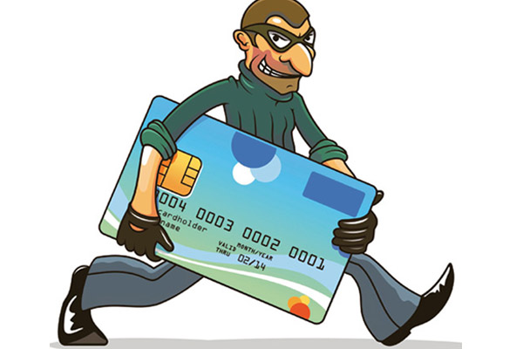

Федеральное бюджетное учреждение здравоохранения
«Центр гигиены и эпидемиологии в
Республике Алтай»
649002, Республика Алтай
г. Горно-Алтайск,
пр. Коммунистический, 173

ПАМЯТКА ПОТРЕБИТЕЛЮ
Мошенничество с кредитными картами
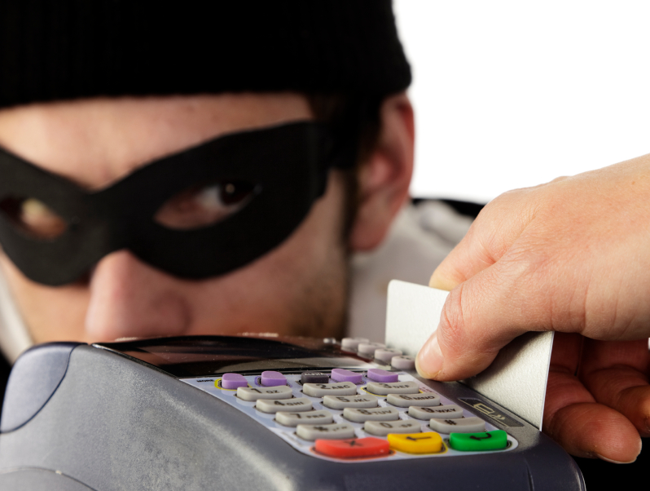

г. Горно-Алтайск
2021 г.

